1° L | Lumières colorées | Représentation visuelle du monde  4

Compétences exigibles au BAC : | • Savoir que la lumière blanche est constituée d’une infinité de radiations monochromatiques  • Connaître le spectre en longueur d’onde de la lumière blanche.  • Savoir que la couleur d’un objet dépend de la lumière qu’il reçoit.  • Savoir que la couleur d’un objet éclairé est complémentaire de celle qu’il absorbe.

- Analyse de la lumière blanche
Dans votre environnement, où avez-vous déjà observé des lumières colorées issues de la lumière blanche ?
Arc en ciel, irisations sur CD, taches d’huiles….
Que peut-on en déduire quant à la lumière blanche ?
La lumière blanche est constituée de plusieurs lumières colorées, c’est une lumière polychromatique.
Une lumière constituée d’une seule couleur est une lumière monochromatique.
Pour vérifier votre conclusion, réaliser l'expérience suivante :
Quelles sont les couleurs observées à la sortie du prisme ? Cet ensemble de couleurs constitue le spectre de la lumière blanche
Spectre de la lumière blanche :
380
450
500
570
590
610
780
UV
Violet
Bleu
Vert
Jaune
Orange
Rouge
IR
λ en nm

Quel est le rôle du prisme dans cette expérience ?
Le prisme décompose la lumière blanche.
Observer la lumière du jour et la lumière des tubes fluorescents avec les spectroscopes à réseau.
La lumière du Soleil possède toutes les lumières colorées du spectre.
La lumière des tubes fluorescents ne possède pas toutes les couleurs du spectre.
- Rôle d'un filtre coloré
Examiner le spectre de la lumière blanche en plaçant un filtre coloré devant un œil (en fermant l’autre). Tester ainsi plusieurs filtres.
Interposer entre la source et le prisme divers filtres colorés.
Comment est modifié le spectre de la lumière blanche ?
Des couleurs disparaissent, on dit qu’elles sont absorbées par le filtre.
On dit que le filtre ne transmet que certaines lumières colorées et absorbe les autres.
En utilisant le vocabulaire approprié, compléter les phrases suivantes :
Le filtre bleu ne transmet que la lumière bleue et absorbe les autres lumières colorées.
Le filtre rouge ne transmet que la lumière rouge et absorbe les autres lumières colorées.
Le filtre vert ne transmet que la lumière verte et absorbe les autres lumières colorées.
Le filtre jaune transmet les lumières rouge, verte et jaune et absorbe les autres.
- La couleur des objets
  - Effet de la couleur de l’objet
A l'aide d'une source lumineuse, éclairer un écran rouge pour réaliser l'expérience suivante :
De quelle couleur apparaît l'objet ?
L’objet apparaît rouge
Recommencer l'expérience avec des écrans de couleurs différentes : bleu, jaune et vert.
Qu'appelle-t-on diffusion de la lumière ?
Un corps éclairé diffuse de la lumière lorsqu’il la renvoi dans toutes les directions.
Quelle est la couleur de la lumière diffusée par un écran coloré ?
Un écran coloré diffuse la lumière correspondant à sa propre couleur, il absorbe les autres lumières colorées.
  - Effet de la couleur de la lumière
1°/ A l'aide de la source lumineuse et des filtres colorés, éclairer des objets de différentes couleurs.
2°/ Observer et regrouper les résultats dans un tableau à double entrée.
objet →  lumière ↓ | Blanc | Noir | Rouge | Jaune | Bleu | Vert
Blanche | Blanc | Noir | Rouge | Jaune | Bleu | Vert
Jaune | Jaune | Noir | Rouge | Jaune | Gris ou noir | Vert
Rouge | Rouge | Noir | Rouge | Rouge | Gris ou noir | Gris ou noir
Bleue | Bleu | Noir | Gris ou noir | Gris ou noir | Bleu | Gris ou noir
Verte | Vert | Noir | Gris ou noir | Vert | Gris ou noir | Vert

De quel(s) facteur(s) dépend la couleur d'un objet ?
La couleur d’un objet dépend de la couleur de la lumière qu’il reçoit.
Un objet diffuse les lumières correspondant à sa couleur et absorbe les autres lumières colorées.
Pourquoi le noir n’est-il pas une couleur ?
Le noir n’est pas une couleur car il absorbe toutes les lumières colorées et ne diffuse rien, il apparaît toujours noir quelle que soit la couleur de la lumière.
Quelle est la particularité du blanc ?
Le blanc n’absorbe aucune lumière colorées, il les diffuse toutes donc un objet blanc apparaît toujours de la même couleur que la lumière qui l’éclaire.
- Synthèse additive
  - La synthèse trichrome
Est-il possible d'obtenir de la lumière blanche à partir d'un nombre limité de couleurs ?
1°/ Placer un filtre coloré bleu, vert ou rouge dans la lampe à trois faisceaux.
2°/ Éclairer l'écran blanc en concentrant les faisceaux de manière à ce qu'ils se superposent.
3°/ Observer les zones de superposition de deux ou trois des faisceaux et nommer les six couleurs obtenues.
Compléter le schéma ci-dessous.
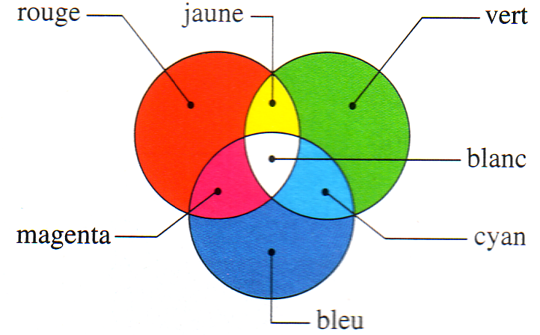
Il existe trois couleurs primaires et trois couleurs secondaires.
Une couleur est dite primaire si elle ne peut pas être obtenue en superposant les deux autres
4°/ Quelles sont les trois couleurs primaires ?
Rouge, vert, bleu
Une couleur est dite secondaire si elle peut être obtenue en superposant deux couleurs primaires.
5°/ Quelles sont les trois couleurs secondaires ?
Jaune, magenta, cyan
  - Les couleurs complémentaires
Deux couleurs sont complémentaires si leur superposition donne du blanc.
Quels sont les couples de couleurs complémentaires ?
Jaune et bleu cyan et rouge magenta et vert
- Synthèse soustractive
1°/ Déterminer les couleurs primaires que laisse passer un filtre de couleur secondaire éclairé en lumière blanche.
Filtre | jaune | Magenta | Cyan
Couleurs primaires que laisse passer le filtre | Rouge  vert | Rouge  bleu | Vert  Bleu
Couleur primaire absorbée par le filtre | bleu | vert | rouge
2°/ On superpose (sur le rétroprojecteur) deux filtres de couleurs secondaires entre la source et l'écran. Tester toutes les combinaisons possibles. Noter et interpréter les résultats à l'aide des résultats précédents.
Filtres superposés | Interprétation
Jaune + magenta | Le filtre jaune absorbe le bleu, le filtre magenta absorbe le vert, la seule lumière qui est transmise est la lumière rouge
Jaune + cyan | Le filtre jaune absorbe le bleu, le filtre cyan absorbe le rouge, la seule lumière qui est transmise est la lumière verte.
Magenta + cyan | Le filtre magenta absorbe le vert, le filtre cyan absorbe le rouge, la seule lumière qui est transmise est la lumière bleue.
Jaune + cyan + magenta | Le filtre jaune absorbe le bleu, le filtre cyan absorbe le rouge, le filtre magenta absorbe le vert, aucune lumière ne peut être transmise.
Compléter les schémas ci-dessous en indiquant sur les flèches les couleurs des lumières transmises par les filtres ; en déduire les couleurs soustraites à la lumière blanche.
R  V  B  Lumière  blanche  M  R  B  J  R | R  V  B  Lumière  blanche  M  R  B  C  B
R  V  B  Lumière  blanche  C  V  B  V  J | R  V  B  Lumière  blanche  M  R  B  J  R  C  Pas de lumière
3°/ Résumer l'ensemble de cette étude sur les trois cercles.
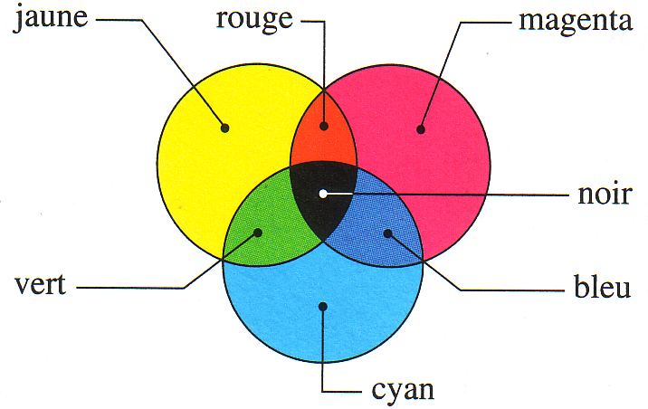
Ce dispositif réalise une synthèse soustractive : la couleur de la lumière qui pénètre dans l'œil est le résultat de soustractions successives à la lumière blanche.
4°/ Que se passe t-il si on superpose deux filtres de couleurs primaires ?
Lorsqu’on superpose deux filtres primaires, aucune lumière n’est transmise car chaque filtre ne laisse passer qu’une seule lumière colorée et absorbe les autres.

Applications :
 Le drapeau français et le drapeau de l'Eire sont éclairés avec diverses lumières.
Répondre aux différentes questions en complétant le tableau ci-dessous.
De quelles couleurs paraissent les bandes verticales du drapeau français quand on les éclaire successivement en B (bleu), V (vert), J (jaune) ?
Quelles sont les couleurs du drapeau de l'Eire éclairé en A (A= alba pour lumière blanche) ?
Avec quelle lumière colorée faut-il éclairer les deux drapeaux pour qu’ils paraissent identiques ?

Lumière qui éclaire ↓ | Drapeau français |  |  | Drapeau de l'Eire
A | B | A | R | V | A | Jaune (orange)
B | B | B | N | N | B | N
V | N | V | N | V | V | V
J | N | J | R | V | J | J
R | N | R | R | N | R | R

 La nuit tous les chats sont gris ! Comment justifier ce dicton ?
La nuit, il n’y a pas beaucoup de lumière donc le chat ne diffuse pratiquement rien, il apparaît gris ou noir.

 Répondre aux questions suivantes et justifier en utilisant le bon vocabulaire
De quelle couleur apparaît un objet magenta :
éclairé par une lumière blanche ?
L’objet magenta apparaît magenta car il absorbe toutes les lumières colorées, sauf les lumières rouges et bleue qu’il diffuse.

Éclairé par une lumière blanche ayant traversé un filtre vert ?
Le filtre vert transmet la lumière verte et absorbe toutes les autres lumières colorées.
L’objet magenta apparaît noir, car il absorbe la lumière verte et ne diffuse rien.

Éclairé par une lumière blanche ayant traversé un filtre rouge ?
Le filtre rouge transmet la lumière rouge et absorbe toutes les autres lumières colorées.
L’objet magenta apparaît rouge car il diffuse la lumière rouge.

Éclairé par une lumière blanche ayant traversé un filtre jaune ?
Le filtre jaune transmet les lumières rouge et verte et absorbe les autres lumières colorées.
L’objet magenta apparaît rouge car il absorbe la lumière verte et diffuse la lumière rouge.

1° L | Lumières colorées | Représentation visuelle du monde 4

élèves | bureau
Boite optique Jeulin avec générateur  Écran blanc  Spectroscope (réseau dans boite)  Filtres colorés R, V, B, J, M, C  Écran de couleurs (rouge, bleu, jaune, vert) | Rétroprojecteur et réseau pour spectre de la lumière blanche  Filtres colorés circulaires (RVB et CMJ)  Projecteur diapos et diapos filtres

